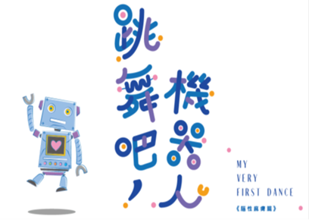
特殊教育宣導學習單
《跳舞吧！機器人》
學生篇
班級： 姓名：
- 影片中讓你最有感覺的地方是什麼?為什麼？

- 如果你是「運鵬」的同學，你是怎麼看待他呢？又會怎麼與他相處呢？

- 你曾經有被指派或自願當「小天使」的經驗嗎？試回想你的心路歷程！你是否也有從中得到收穫呢？

- 你是否參加過各式各樣的肢障體驗活動呢？其中讓你印象最深刻的是什麼？你又從中發現到什麼呢？

- 當你發現你的言語或動作不小心傷到同學時，你有什麼感覺呢？會希望後續怎麼發展呢？

